13. 05. 2020r.
Edukacja wczesnoszkolna kl. 1
Krąg tematyczny: Między nami
Temat dnia: Między nami w klasie
Podczas dzisiejszej pracy:
Przeczytajcie opowiadanie Z. Staneckiej „Świnka” i „Tydzień w szkole” ze str.28- 29 z podręcznika do edukacji polonistycznej. Dowiedzcie się, co to znaczy ,,Poszanowanie czyjejś własności”.
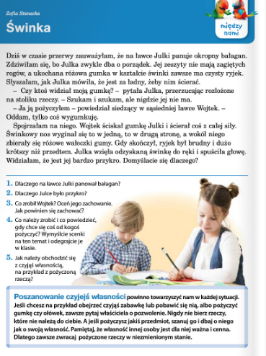
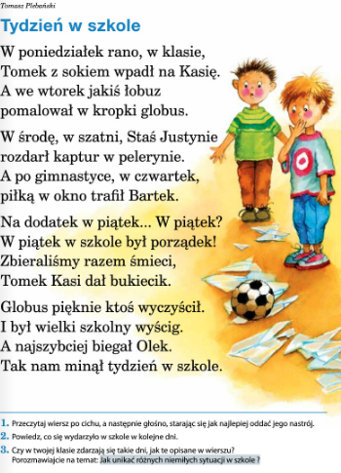
Wykonajcie zadania w ćwiczeniu do edukacji polonistycznej na str. 29 - 30.
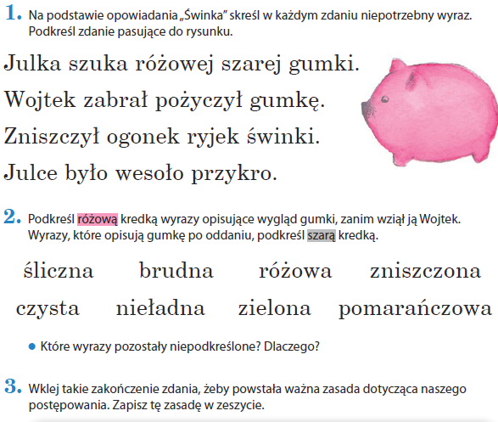
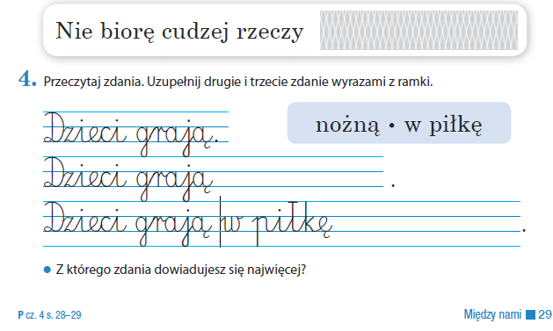

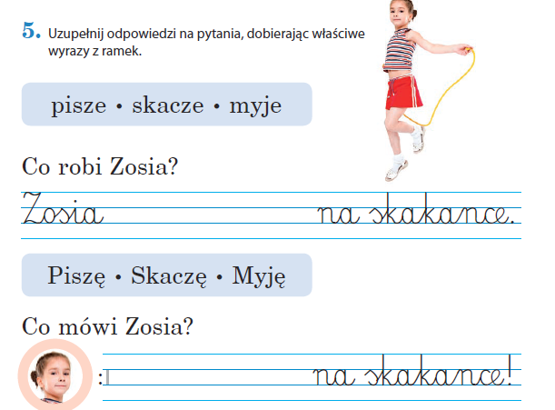
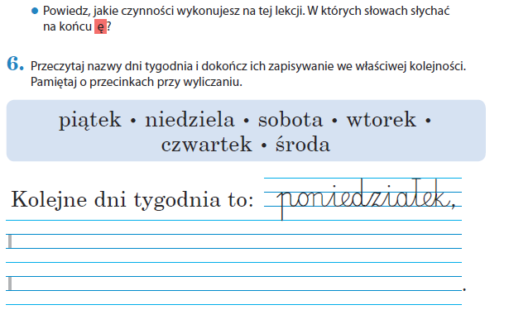

W celu sprawdzenia swoich umiejętności matematycznych rozwiążcie zadania w sprawdzianie, który wyślę na na adres e-mail rodziców. Po wykonaniu zadań poproście rodziców o przesłanie sprawdzianu na adres: zofiamp@interia.pl
W ramach zajęć z gimnastyki poćwiczcie sprawne rzucanie do celu
i na odległość, celowanie do kosza (pojemnika, obręczy).
Powodzenia!

